Структурная схема алгоритма приведена на рисунке 1
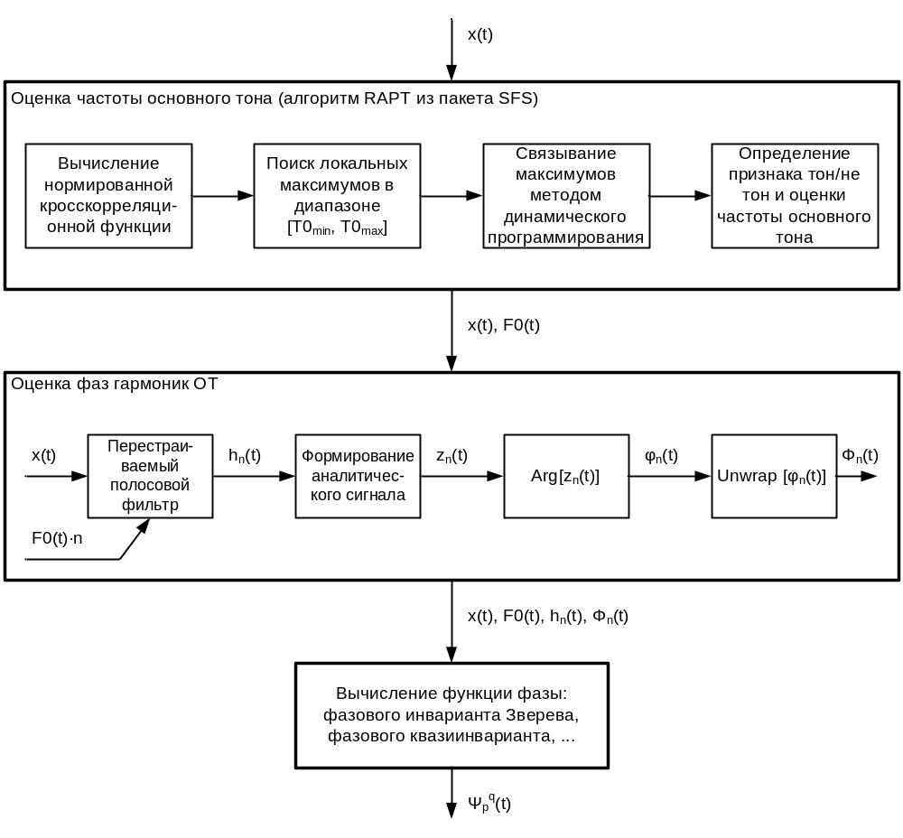
Рисунок 1. Структурная схема алгоритма
Как видно из рисунка 1, обработку сигнала можно разделить на несколько сравнительно независимых этапов:
– вычисление кратковременных оценок частоты основного тона (ЧОТ);
– вычисление мгновенных значений фаз гармоник основного тона
– вычисление интересующих функций фазы.

Для вычисление кратковременных оценок ЧОТ целесообразно использовать алгоритм RAPT [D. Talkin, “A robust algorithm for pitch tracking (RAPT),” in Speech coding and synthesis, Eds.: Elsevier Science, 1995, pp. 495-518.], показавшем хорошие результаты как для чистой так и для зашумленной речи. Вкратце алгоритм RAPT состоит из блока формирования перекрывающих кадров сигнала, блока вычисления нормированной кросскорреляционной функции сигнала, блока поиска локальных максимумов кросскорреляционной функции и выделение из них кандидатов в текущее значение периода основного тона, блока связывающего кратковременные оценки периода основного тона смежных кадров методом динамического программирования и блока формирования выходной оценки частоты основного тона и признака тон/не тон. При этом для невокализованных участков сигнала значение частоты основного тона приравнивается к нулю, поэтому на приведено рисунке оставлено только обозначение ЧОТ 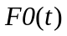.

Вычисление мгновенных значений полных фаз гармоник 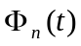состоит из фильтрации из исходного сигнала -ой гармоники основного тона 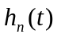 при помощи перестраиваемого полосового фильтра на интервале квазистационарности речевого сигнала. Предварительными экспериментами было установлено, что интервал квазистационарности в исследуемых сигналах составляя примерно 40 мс. Формирование аналитического сигнала -ой гармоники 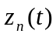 выполняется при помощи преобразования Гильберта. Аргумент аналитического сигнала 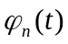 является главным значением полной фазы. Сшивка фазы осуществляется в местах её скачков меньших, чем , добавлением к последующим значениям фазы величины .

Вычисление функций фазы:…
Приведение диапазона однозначного отсчета к 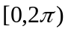 – приведение к частоте верхней гармоники…

При этом необходимо отметить, что кроме рассмотренных функций фазы (фазового инварианта и фазового квазиинварианта) заинтересованный исследователь может проверить поведение и других функционалов при интересующих его условиях. Например, представляется не безынтересным поведение полных фаз гармоник, пропущенных через фильтр верхних частот, с частотой среза 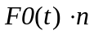. Однако, при анализе сигналов с высокой ЧОТ либо верхних гармониках, вследствие фильтрации, из сигнала могут быть удалены интересующие элементы.

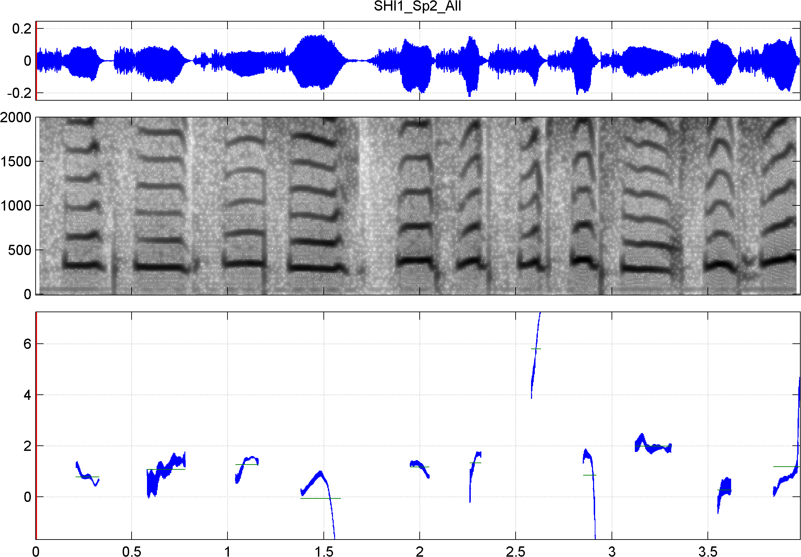
Рисунок 2. Пример обработки 11 записей…

